

KOLIKO ČASA DEVETOŠOLCI PREŽIVIJO
PRED EKRANI TELEFONOV IN RAČUNALNIKOV?

Raziskovalna naloga s področja sociologije

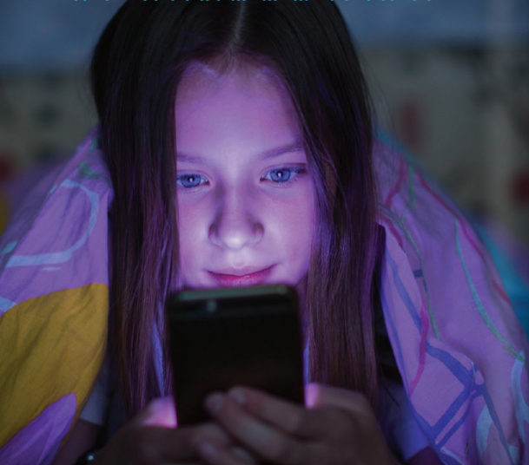

Avtorici: Brina Klander Kržišnik in Naja Remšak, 9. c

Mentorici: Danica Volčini in Vilma Vrtačnik Merčun

Domžale, marec 2023

VSEBINA
 | Stran
- UVOD ……………………………………………………………………….  - Cilji raziskave ………………………………………………………………..  - Metode dela ………………………………………………………………….  - Hipoteze ……………………………………………………………….......... | 3  3  3  5
- TEORETIČNI DEL ……………………………………………………….  - Pametni telefon………………………………………………………….........  - Računalnik………...……………………………….………………………....  - Uporaba ekranov, priporočila in raziskave …………………………………. | 6  6  7  8
- RAZISKOVALNI DEL ……………………………………………………  - Potek in metode dela…………………………….....………………………...  - Rezultati anketiranja………………………………………………….……....  - Razdelitev podatkov po spolu………………………………………....……..  3.3.1 Analiza rezultatov – fantje …………………………………......................  3.3.2 Analiza rezultatov – dekleta ………………………………………………  - Primerjava rezultatov po spolu…………………………………………….. | 13  13  13  16  16  18  20
- RAZPRAVA ……………………………………………………………….  - Ali so cilji raziskave doseženi? ……………………………………………..  - Primerjava rezultatov s podobnimi raziskavami …………………………….  - Preverjanje hipotez …………………………………………………………. | 23  23  23  26
- ZAKLJUČEK ………………………………………………………………  - LITERATURA IN VIRI …………………………………………………...  - PRILOGA: ANKETA O UPORABI ELEKTRONSKIH NAPRAV …… | 27  28  29

Slika na naslovni strani: Pred ekranom telefona v postelji.

POVZETEK

V raziskovalni nalogi sva želeli odgovoriti na vprašanje, katere elektronske naprave ima večina devetošolcev in koliko časa na dan preživijo pred ekrani telefonov in računalnikov. Anketo je izpolnilo 50 učencev devetih razredov OŠ Rodica, starih od 14 do 15 let, 46 % fantov in 54 % deklet. Vsi anketiranci imajo svoj telefon, računalnik pa jih ima 92 % (vsi, razen treh deklet). 54 % devetošolcev pred ekrani telefonov preživi štiri ure in več na dan, enak čas pred ekrani računalnikov pa preživi 28 % devetošolcev. Zaskrbljujoče je, da 19 % devetošolcev pred ekrani telefonov preživi celo več kot osem ur na dan. Malo časa, eno uro na dan ali manj, pred ekrani telefonov preživi 12 % devetošolcev, pred ekrani računalnikov pa 44 %. Glede na to ugotavljava, da so devetošolci manj časa pred ekrani računalnikov kot pred ekrani telefonov. Po času, preživetem pred ekrani telefonov, so opazne razlike med spoloma. Kar 70 % deklet preživi pred ekrani telefonov štiri ure ali več na dan, pri fantih pa je takih 30 %. Večina fantov pred ekrani telefonov preživi dve do tri ure (44 %). Glede na to lahko zaključiva, da so dekleta bolj zasvojena s telefoni kot fantje. Razlike glede časa, preživetega pred ekrani računalnikov, med spoloma niso velike. 43 % fantov in 44 % deklet pred ekrani računalnika preživi eno uro na dan ali manj, 26 % fantov in 30 % deklet dve do tri ure na dan, 31 % fantov in 26 % deklet pa več kot štiri ure. Po ugotovitvah študije Jama Pediatrics najstniki vsak dan v povprečju preživijo skoraj osem ur pred zaslonom. To količino časa pred zasloni telefona presega 33 % deklet in 4 % fantov.

KLJUČNE BESEDE: otroci pred ekrani, otroci pred zasloni, pametni telefon, računalnik

- UVOD

Dandanes si življenja brez elektronskih naprav skorajda ne moremo predstavljati. Z njimi se srečujemo na vsakem koraku, iz dneva v dan. Postale so stalnica v našem življenju in velika večina ljudi jih uporablja vsakodnevno. Ker tako veliko svojega prostega časa preživimo v virtualnem svetu, sva se odločili, da o elektronskih napravah narediva raziskavo. To je tema, ki je z napredkom tehnologije postala vse bolj aktualna.

  - CILJI RAZISKAVE
Vsak dan v šoli opaziva, da vse več učencev svoj čas med odmori preživi s telefonom v roki (kljub prepovedi pametnih telefonov v šolskih prostorih). Nekateri so s seboj v šolo prinesli celo mobilno tablico. Zanima naju, koliko učencev uporablja elektronske naprave redno, vsak dan. Ugotoviti želiva tudi, če je še kaj takih učencev, ki elektronskih naprav ne uporabljajo.

Cilj raziskovalne naloge je bil odgovoriti na naslednja vprašanja:
• katere elektronske naprave ima doma večina devetošolcev,
• koliko časa na dan preživijo pred ekrani svojih telefonov (če ga imajo),
• koliko časa preživijo pred ekrani računalnikov (če ga imajo).

  - METODE DELA
Metoda raziskovanja, ki sva jo uporabili, je bila metoda spraševanja z anketo (anketiranje). Ta metoda od vprašanih zahteva, da pisno odgovarjajo na anketna vprašanja, ki so lahko zaprtega ali odprtega tipa. Uporabili sva vprašanja zaprtega tipa, za katera je značilno, da ponujajo predlog odgovora. Vprašanja tega tipa so tudi enostavnejša za obdelavo, saj omogočajo kvantitativno obdelavo podatkov.

Potek raziskovalnega dela pri anketiranju je bil naslednji:
• sestavljanje ankete,
• anketiranje v oddelkih 9. razreda (s pomočjo mentorice Danice Volčini),
• analiza odgovorov anketirancev,
• prikaz ugotovitev z grafikoni,
• primerjanje podatkov po spolu.

  - HIPOTEZI
Pred anketiranjem sva postavili dve hipotezi:

Hipoteza 1: Vsak od učencev, ki obiskujejo deveti razred osnovne šole, ima svoj telefon in velika večina (okoli 90 %) tudi svoj računalnik.

Hipoteza 2: Največ učencev devetega razreda (60 %) na svojih telefonih preživi štiri do pet ur dnevno, pred ekrani računalnikov pa nekoliko manj (40 %), kar je odvisno od spola. Dekleta preživijo več časa pred ekrani telefonov, fantje pa pred ekrani računalnikov, kjer igrajo računalniške igrice.


Slika 1: Pred ekranom telefona in ekranom računalnika.

- TEORETIČNI DEL

  - PAMETNI TELEFON

Pametni telefon je prenosna računalniška naprava, ki v eno enoto združuje funkcije mobilnega telefona in računalnika. Od funkcijskih telefonov se razlikuje po večjih zmogljivostih strojne opreme in obsežnih mobilnih operacijskih sistemih, ki poleg osnovnega telefona omogočajo širšo programsko opremo, internet (vključno z brskanjem po spletu prek mobilne širokopsovne povezave) in večpredstavnostno funkcionalnost. To so napredne različice tradicionalnih mobilnih telefonov, saj imajo enake značilnosti kot mobilni telefoni, kot so sposobnost za sprejemanje telefonskih klicev, besedilnih sporočil in glasovne pošte, vendar jih je mogoče uporabljati tudi za brskanje po internetu, pošiljanje in prejemanje e-pošte, sodelovanje v socialnih omrežjih in kupovanje na spletu.

Prvi pametni telefon, ki ga je ustvaril IBM, je bil izumljen leta 1992 in dan v prodajo leta 1994 po ugodni ceni 1.100 dolarjev za kos. Imenoval se je Simon Personal Communicator (SPC). V samo šestih mesecih je bilo prodanih več kot 50.000 enot. Čeprav naprava ni bila zelo kompaktna in elegantna, je vsebovala več elementov, ki so postali stalnica vsakega pametnega telefona, ki je sledil.³

Medtem ko osebni mobilni telefoni obstajajo že od sedemdesetih let prejšnjega stoletja, je izdelava pametnega telefona ameriške potrošnike navdušila na povsem nov način. Navsezadnje je tri desetletja med prvim mobilnim telefonom in prvim pametnim telefonom pomenila prihod sodobnega interneta. In ta izum je sprožil sam začetek pojava digitalnih telekomunikacij, ki smo jim priča tudi danes. Šele leta 2000 je bil pametni telefon povezan z omrežjem 3G. Standard mobilne komunikacije je bil zgrajen tako, da prenosnim elektronskim napravam omogoča brezžični dostop do interneta. S tem se je povečalo število pametnih telefonov, ki zdaj omogočajo stvari, kot so videokonference in pošiljanje velikih e-poštnih prilog.⁴

Zgodnji pametni telefoni so bili namenjeni predvsem poslovnemu trgu, saj so poskušali premostiti funkcionalnost naprav samostojnega osebnega digitalnega pomočnika (PDA) s podporo za mobilno telefonijo. Izboljšana strojna oprema in hitrejša brezžična komunikacija (zaradi standardov, kot je LTE) sta spodbudili rast industrije pametnih telefonov. V letu 2012 je bila po vsem svetu v uporabi milijarda pametnih telefonov. Globalna prodaja pametnih telefonov je v začetku leta 2013 presegla številke prodaje funkcijskih telefonov.⁵

  - RAČUNALNIK

Računalnik je elektronska naprava, ki opravlja z informacijami ali podatki. Ima možnost shranjevanja, pridobivanja in obdelave podatkov. Ko večina ljudi sliši besedo računalnik, pomisli na osebni računalnik, kot je namizni ali prenosni računalnik. Vendar pa so računalniki različnih oblik in velikosti ter v našem vsakdanjem življenju opravljajo veliko različnih funkcij.

Vrste računalnikov:
- namizni računalnik,
- prenosni računalnik,
- tablični računalnik (tablica).

Veliko ljudi uporablja namizne računalnike v službi, doma in v šoli. Zasnovani so za postavitev na mizo in so običajno sestavljeni iz nekaj različnih delov, vključno z ohišjem računalnika, monitorjem, tipkovnico in miško. Prenosni računalnik, običajno imenovan prenosnik, je računalnik na baterije, ki je bolj prenosljiv kot namizni računalniki, zato ga lahko uporabljamo skoraj povsod.⁶

Tablični računalnik (tablica) je majhen prenosni računalnik z zaslonom na dotik ali grafično tablico kot vhodno napravo namesto miške in tipkovnice.⁷⁷
  - UPORABA EKRANOV, PRIPOROČILA IN RAZISKAVE

Medtem ko si tehnološka industrija prizadeva ugotoviti, kako bo izgledal svet po pametnih telefonih, uporabniki teh preživljajo vse več časa na svojih napravah. Ker pametni telefoni postajajo zmogljivejši in zmožni več stvari, je logično, da jim ljudje namenijo več časa.⁸ Glede na študijo, ki jo je izvedlo podjetje Jama Pediatrics, najstniki vsak dan v povprečju preživijo skoraj osem ur pred zaslonom. To vključuje:
- igranje iger,
- pošiljanje sporočil,
- pomikanje po virih družbenih medijev,
- video klepet,
- brskanje po internetu,
- gledanje filmov, videoposnetkov ali televizijskih oddaj.⁹

Po mnenju OSF Healthcare, otroci, stari od 5 do 17 let, ne bi smeli imeti več kot 2 uri časa pred zaslonom na dan.¹⁰

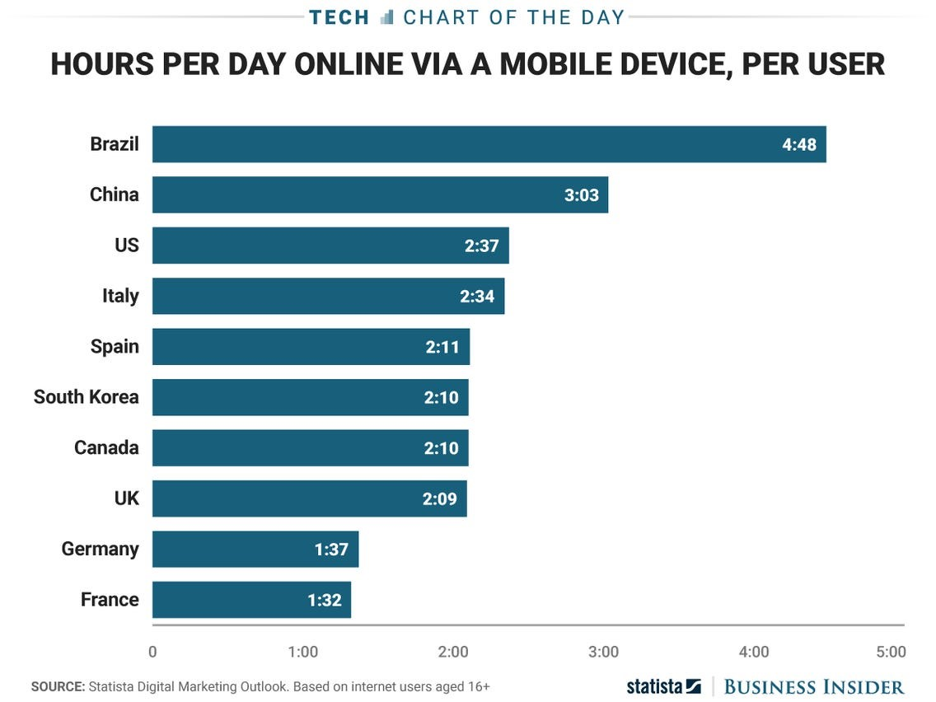
Slika 2: Število ur na dan na spletu prek mobilne naprave, na uporabnika.

»Slovensko Združenje za pediatrijo in Sekcija za primarno pediatrijo sta v sodelovanju z multidisciplinarno skupino pripravila smernice za uporabo zaslonov v prostem času. Staršem svetujeta, da sestavijo družinski načrt uporabe zaslonov, ki velja za vse. Ob tem pa je po njihovem mnenju pomembno, da so obroki brez zaslonov, priporočata pa tudi, da določite uro v dnevu, ko vsi člani ugasnejo zaslone. Med priporočili je tudi, naj televizija ne bo vklopljena za ozadje, otroci pa naj zaslone za prostočasne dejavnosti uporabljajo v skupnem prostoru. Pred spanjem in ponoči naj otrok ali mladostnik nima zaslonov v svoji sobi.«

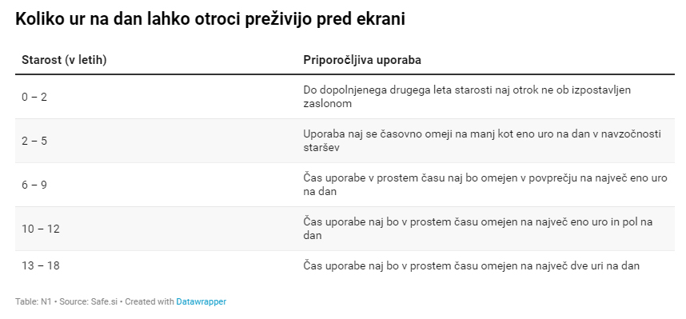
Slika 3: Koliko ur na dan lahko otroci preživijo pred ekrani, povzeto po N1 Slovenija.

»Pediatri izpostavljajo pravilo 20-20-20: Za preprečevanje razvoja kratkovidnosti in preprečevanje pojava utrujenih oči med dolgotrajno uporabo zaslona svetujemo odmor v razmerju: po 20 minutah vsaj 20 sekund gledamo (vsaj 20 metrov) v daljavo. Poleg tega otrokom in mladostnikom svetujejo gibanje na prostem na dnevni svetlobi najmanj dve uri dnevno.«

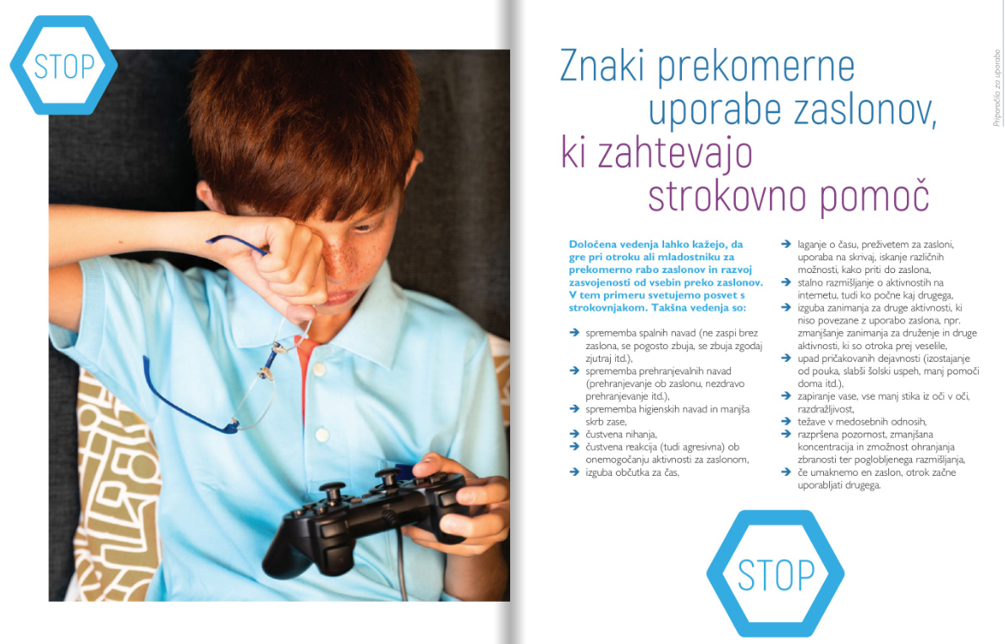
Slika 4: Znaki prekomerne uporabe zaslonov, ki zahtevajo strokovno pomoč.

Neugodni učinki prekomerne rabe zaslonov pri otrocih in mladostnikih so:
- slabše kognitivne sposobnosti, slabši uspeh na razvojnih testih ter učna manjuspešnost,
- odstopanja na področju govorno-jezikovne komunikacije,
- motnje pozornosti in izvršilne funkcije,
- motnje spanja,
- kratkovidnost, sindrom utrujenih oči,
- debelost.
Dolgoročne posledice prekomerne rabe zaslonov:
- depresija, škodljivi vplivi omrežij in aplikacij za komuniciranje na razpoloženje,
- agresivnost kot posledica izpostavljenosti agresivnim vsebinam na zaslonih,
- problematična raba interneta in odvisnost od interneta.

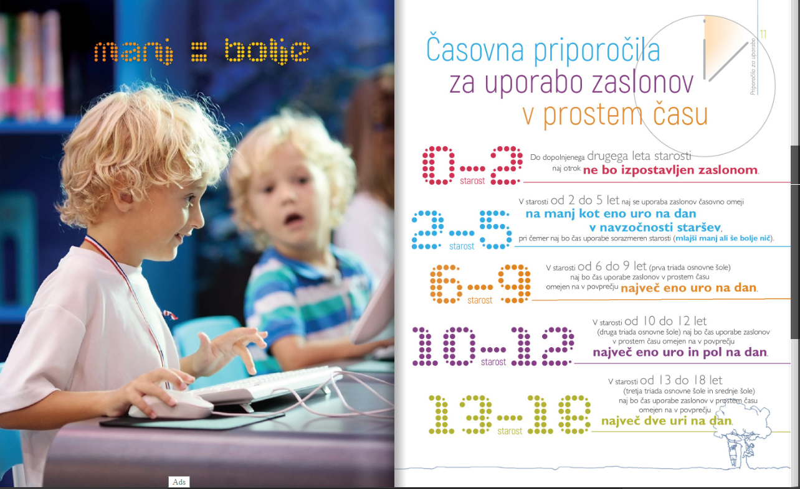
Slika 5: Časovna priporočila za uporabo zaslonov v prostem času.

»Po podatkih mednarodne raziskave Z zdravjem povezana vedenja v šolskem obdobju (HBSC 2018, Health Behaviour in School-aged Children), v katero je bilo poleg ostalih področij zajeto tudi področje digitalnih tehnologij, je več kot polovica (64,3 %) 11-, 13-, 15- in 17-letnikov vsaj enkrat dnevno ali pogosteje v spletnem stiku s svojimi dobrimi prijatelji, manj kot polovica (približno 40 %) pa je v stiku s prijatelji iz širšega kroga in z drugimi osebami, npr. starši, brati/sestrami, sošolci, učitelji. /…/ Približno petina mladostnikov, vključenih v raziskavo, se o svojih skrivnostih in občutkih lažje pogovarja preko interneta kot pa v živo. Mladi sodobne digitalne tehnologije uporabljajo v različne namene in za različne aktivnosti, mednje sodi tudi igranje iger in uporaba spletnih socialnih medijev oz. socialnih omrežij. Približno petina mladostnikov je poročala, da igrajo igre vsak dan ali skoraj vsak dan. Na dan, ko so mladostniki igrali igre, jih je malo manj kot polovica temu namenilo 2 do 3 ure ali več svojega časa, med njimi pa je bilo več fantov kot deklet. Prekomerna in problematična uporaba digitalnih tehnologij lahko negativno vpliva na različna področja mladostnikovega življenja in zdravja, lahko se razvije v različne oblike zasvojenosti, med katerimi sta pogostejši zasvojenost z video/računalniškimi/spletnimi igrami in s spletnimi socialnimi mediji. Približno desetina mladostnikov, starih 11, 13, 15 in 17 let, je na lestvici zasvojenosti z igrami pritrdilno odgovorilo na pet ali več trditev, kar kaže na prisotnost znakov zasvojenosti. Med njimi je več fantov kot deklet. Malo manj kot desetina mladostnikov je na lestvici problematične uporabe spletnih socialnih medijev pritrdilno odgovorila na pet ali več od devet trditev, kar kaže na prisotnost težav ali znakov problematične uporabe. Odstotki so višji med dekleti kot fanti in med 15-letniki.«

Karantena ali preventivna osamitev učencev je v šolskem letu 2020/2021 trajala od podaljšanih jesenskih počitnic, to je od 9. novembra 2020, dalje. V tem času (decembra 2020) sta devetošolca Enej Kaše in Jaša Fidler izvedla anketiranje njunih vrstnikov. Anketni vprašalnik je izpolnilo 53 najinih vrstnikov starih povprečno 13,6 let, od teh 69 % ženskega spola. Med drugim sta anketirance spraševala, koliko časa na dan preživijo pred ekrani računalnika ali telefona. Rezultati njune raziskave za to vprašanje so zanimivi tudi za naju. Ugotovila sta: »Največ sodelujočih v raziskavi (41 %) je med karanteno pred ekrani preživelo več kot 6 ur na dan, skoraj petina (19 %) pa 4 do 6 ur. Od ene do tri ure je pred ekrani preživelo 17 %, več kot 3 do 4 ure pa 21 % anketiranih. Skoraj vsi (razen enega) so pred ekrani računalnikov preživeli več kot eno uro, kar 81 % pa več kot tri ure. Razlog je očiten. Šolsko delo je potekalo preko spletnih učilnic in video konferenc, tako da je sedenje pred ekranom računalnikovzavzelo velik delež šolskega dela. Tudi komunikacija s prijatelji je bila možna edino preko multimedijskih naprav (mobilni telefon ali računalnik).«

- RAZISKOVALNI DEL

  - POTEK IN METODE DELA
Potem, ko sva anketo sestavili, sva jo razdelili učencem devetih razredov naše šole. Anketiranje je potekalo decembra 2022. Anketo je izpolnilo 50 učencev devetega razreda Osnovne šole Rodica, starih od 14 do 15 let. 23 je bilo fantov (46 %) in 27 deklet (54 %). Anketa je bila anonimna.

Glede na priporočila strokovnjakov, npr. po mnenju OSF Healthcare, otroci, stari od 5 do 17 let, ne bi smeli imeti več kot 2 uri časa pred zaslonom na dan.¹⁰ Tudi slovensko Združenje za pediatrijo in Sekcija za primarno pediatrijo, ki sta pripravila smernice za uporabo zaslonov v prostem času, mladostnikom, starim od 13 do 18 let, priporočata, da zaslone v prostem času uporabljajo največ dve uri na dan. Glede na ta priporočila in najino anketo sva določili naslednjo opredelitev:
- 0 do 1 ure pred ekrani – malo časa,
- 2 do 3 ure pred ekrani – srednje veliko časa,
- 4 do 5 ur pred ekrani – veliko časa,
- 6 ur in več pred ekrani – izredno veliko časa.

  - REZUTATI ANKETIRANJA
Da bi bil prikaz rezultatov kar se da pregleden, sva se odločili večino rezultatov prikazati v tortnih diagramih. Najprej so podatki prikazani za oba spola hkrati, nato pa po spolu – za primerjavo in ugotovitev razlik med odgovori deklet in fantov.

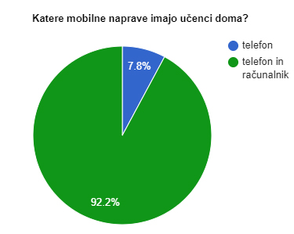
Velika večina učencev ima doma telefon in računalnik (kar 92 %). 8 % anketirancev ima samo telefon, med učenci pa ni nikogar, ki ne bi imel niti telefona niti računalnika.
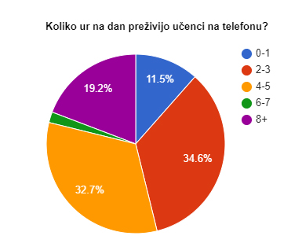
• 0-1 ure: 6 učencev (11 %) – malo časa
• 2-3 ure: 18 učencev (35 %) – srednje veliko časa
• 4-5 ur: 17 učencev (33 %) – veliko časa
• 6-7 ur: 1 učenec (2 %) – izredno veliko časa
• 8+ ur: 10 učencev (19 %) – izredno veliko časa

Ugotavljava, da največ učencev (35 %) preživi pred ekrani svojih telefonov srednje veliko časa (2 do 3 ure), podobno število učencev (33 %) pa 4 do 5 ur na dan – 33 %. Izredno veliko časa pred ekrani telefonov preživi 21 % anketirancev (6 ur in več). Presenetljivo je, da skoraj petina anketirancev pred ekrani telefonov preživi 8 ur in več, kar pomeni, da v virtualnem svetu preživijo kar 1/3 svojega dneva. Malo časa (0-1 ure) na dan pred ekrani telefonov preživi dobra desetina anketirancev (11 %).

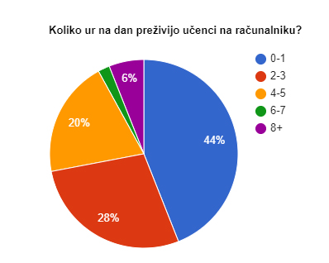
• 0-1 ure: 22 učencev (44 %) – malo časa
• 2-3 ure: 14 učencev (28 %) – srednje veliko časa
• 4-5 ur: 10 učencev (20 %) – veliko časa
• 6-7 ur: 1 učenec (2 %) – izredno veliko časa
• 8+ ur: 3 učencev (6 %) – izredno veliko časa

Malo časa pred ekrani računalnikov preživi skoraj polovico učencev (44 %), srednje veliko časa (2-3 ure) 28 % učencev, veliko časa pa petina učencev (20 %), 8 % pa izredno veliko časa (več kot 6 ur).

Preglednica 1: Koliko časa devetošolci preživijo pred ekrani telefonov in računalnikov (v %)
Čas | 0-1 ure | 2-3 ure | 4-5 ur | 6-7 ur | 8+ ur
telefon | 12 % | 35 % | 33 % | 2 % | 19 %
računalnik | 44 % | 28 % | 20 % | 2 % | 6 %

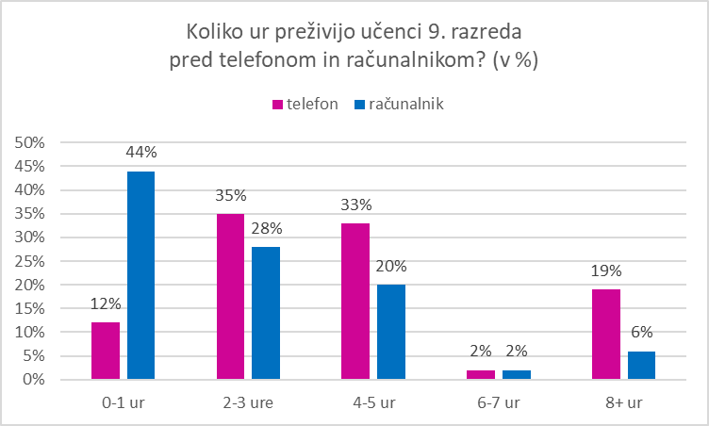

Rezultati anketiranja so pokazali, da učenci 9. razreda preživijo pred ekrani telefonov več časa kot pred ekrani računalnikov. Malo časa (0 do 1 ure) na dan pred ekrani telefonov preživi 12 % učencev, pred ekrani računalnikov pa 44 %. Srednje veliko (2 do 3 ure) pred ekrani telefonov preživi 35 % učencev, pred ekrani računalnikov pa 28 %. Veliko časa (več kot 4 ure) pa pred ekrani telefonov preživi kar 54 % učencev, pred ekrani računalnikov pa 28 % učencev. Izredno veliko časa (več kot 8 ur) pred ekrani telefonov preživi 19 % učencev, pred ekrani računalnikov pa 6 %.

  - RAZDELITEV PODATKOV PO SPOLU
Anketo je izpolnilo 23 fantov, ter 27 deklet. Podatki med spoloma se nekoliko razlikujejo, razlike med njima bodo zato prikazane v odstotkih

    - ANALIZA REZULTATOV - FANTJE

Vsi fantje (23) imajo doma telefon in računalnik. Nihče izmed njih ni brez obeh elektronskih naprav.
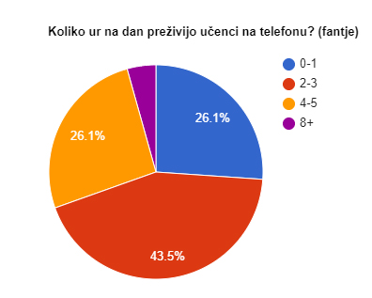
• 0-1 ure: 6 učencev (26 %) – malo časa
• 2-3 ure: 10 učencev (44 %) – srednje veliko časa
• 4-5 ur: 6 učencev (26 %) – veliko časa
• 6-7 ur: 0 učencev (0 %) – izredno veliko časa
• 8+ ur: 1 učencev (4 %) – izredno veliko časa

Največ fantov pred ekrani telefonov preživi dve do tri ure na dan (44 %). Število fantov, ki so pred ekrani telefonov do ene ure in štiri do pet ur, pa je enako (po 26 %). Nihče izmed anketirancev ni obkrožil odgovora 6 do 7 ur, več kot osem ur pred ekrani telefonov preživi le en učenec (4 %).

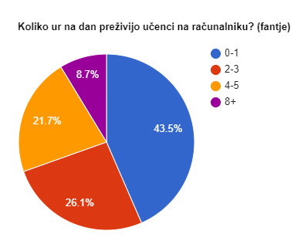
• 0-1 ure: 10 učencev (43 %) – malo časa
• 2-3 ure: 6 učencev (26 %) – srednje veliko časa
• 4-5 ur: 5 učencev (22 %) – veliko časa
• 6-7 ur: 0 učencev (0 %) – izredno veliko časa
• 8+ ur: 2 učencev (9 %) – izredno veliko časa

Največ fantov je odgovorilo, da pred ekrani računalnikov preživijo do ene ure na dan (43 %). Srednje veliko časa (2 do 3 ure na dan) je pred ekrani računalnikov 26 % fantov. Skoraj ena tretjina vseh fantov (31 %) preživi pred ekrani računalnikov več kot štiri ure na dan. Še posebno zaskrbljujoče je, da dva fanta (9 %) preživita pred ekrani računalnikov več kot osem ur na dan.

    - ANALIZA REZULTATOV - DEKLETA
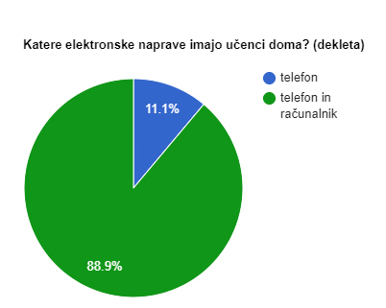
24 deklet (89 %) ima doma računalnik in telefon, tri dekleta pa samo telefon (11 %).
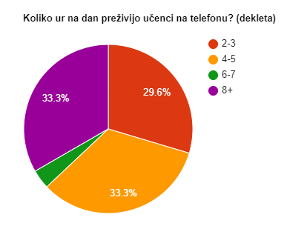
• 0-1 ure: 0 učenk (0 %) – malo časa
• 2-3 ure: 8 učenk (30 %) – srednje veliko časa
• 4-5 ur: 9 učenk (33 %) – veliko časa
• 6-7 ur: 1 učenka (4 %) – izredno veliko časa
• 8+ ur: 9 učenk (33 %) – izredno veliko časa

Največ deklet preživi pred ekrani telefonov veliko (4 do 5 ur) in izredno veliko časa (8 ur in več). Teh deklet je kar 70 %. Srednje veliko časa (2 do 3 ure) preživi pred ekrani telefonov slaba tretjina deklet (30 %). Da pred ekranom telefona preživi eno uro in manj časa na dan, pa ni odgovorila nobena od deklet
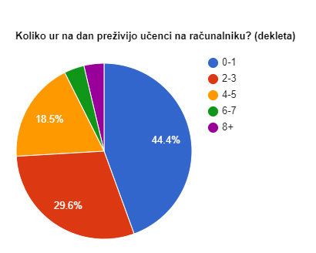
• 0-1 ure: 12 učenk (44 %) – malo časa
• 2-3 ure: 8 učenk (30 %) – srednje veliko časa
• 4-5 ur: 5 učenk (18 %) – veliko časa
• 6-7 ur: 1 učenka (4 %) – izredno veliko časa
• 8+ ur: 1 učenka (4 %) – izredno veliko časa

Največ deklet se odgovorilo, da pred ekrani računalnikov preživijo eno uro ali manj na dan (44 %). Srednje veliko časa preživi pred ekrani računalnikov slaba tretjina deklet (30 %). Dobra četrtina deklet pa preživi pred ekrani računalnikov štiri ure ali več na dan (26 %). Med njimi je dekle, ki preživi pred ekrani računalnikov šest do sedem ur, eno dekle pa celo osem ali več ur.

  - PRIMERJAVA REZULTATOV PO SPOLU
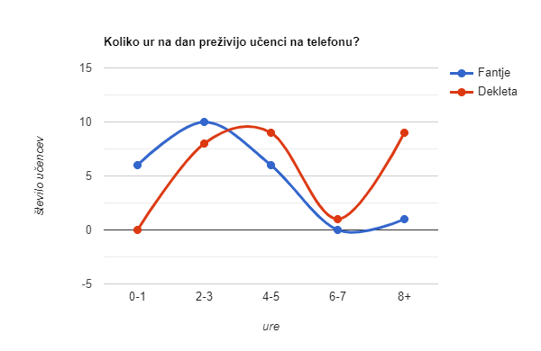

Grafikon prikazuje število ur na dan, ki jih učenci preživijo pred ekrani telefonov. Podatki so razdeljeni po spolu, modra črta prikazuje podatke za fante, rdeča pa za dekleta.

Opazimo lahko, da večina fantov pred ekrani telefonov preživi dve do tri ure na dan, večina deklet pa štiri do pet ur. Število fantov se od leve proti desni na grafu zmanjšuje, medtem, ko se število deklet na koncu grafa drastično poveča. Osem ur in več na dan pred ekrani telefonov preživi več deklet (kar 9) kot fantov (samo eden).

Iz podatkov je razvidno, da dekleta preživijo več časa pred ekrani telefonov kakor fantje. Več pa je fantov, ki so pred ekrani telefonov eno uro ali manj na dan, izmed deklet nobena ni izbrala tega odgovora. Opazimo lahko tudi, da je pri obeh spolih najmanj učencev, ki preživijo pred ekrani telefonov šest do sedem ur na dan (samo ena učenka je obkrožila ta odgovor). 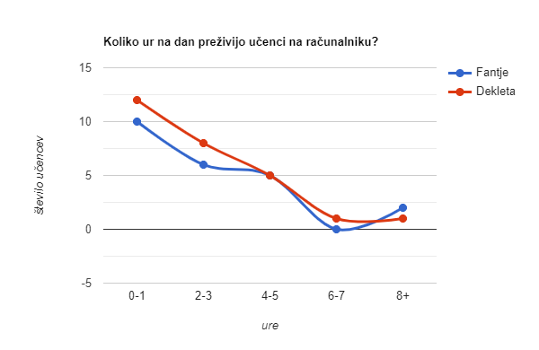
Največ učencev obeh spolov preživi pred ekranom računalnikov do ene ure na dan. Podatki za dekleta in fante so si dokaj podobni (oblika krivulje je enaka), z le manjšimi odmiki. Za razliko od podatkov pri telefonu, je tukaj več fantov, ki preživijo osem ur in več na dan pred ekrani računalnikov (2 fanta in 1 dekle).

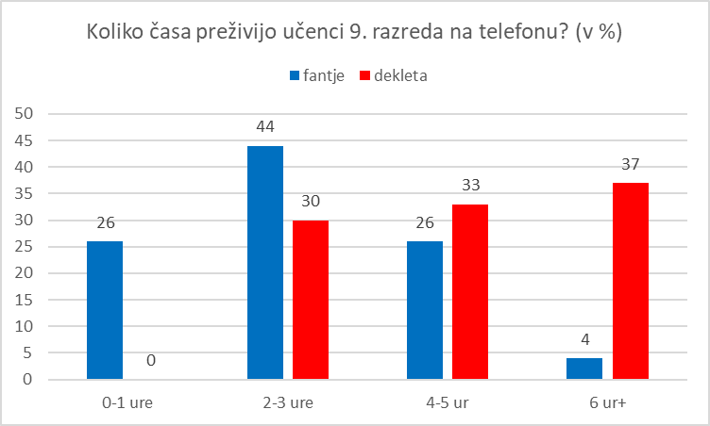

Primerjava odstotkov fantov in deklet po času, ki ga preživijo pred ekrani telefonov, nam pokaže, da so dekleta bolj zasvojena s telefoni kot fantje. Malo časa (eno uro in manj na dan) je pred ekrani telefonov 26 % fantov in nič deklet. Srednje veliko časa (2 do 3 ure) za telefon porabi 44 % fantov in 30 % deklet. Vsi ostali (30 % fantov in kar 70 % deklet) pa preživi pred ekranom telefonov več kot štiri ure na dan. Posebno zaskrbljujoče je, da 37 % deklet gleda na ekran telefonov več kot šest ur na dan.

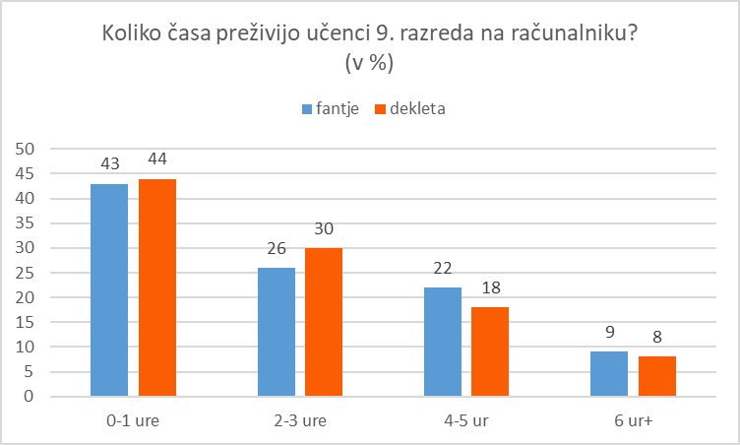

Primerjava deležev fantov in deklet po času, ki ga vsak dan preživijo pred ekrani računalnikov, daje nekoliko drugačno sliko. Opazimo lahko, da so si deleži podobni in da med fanti in dekleti ni velikih razlik. 43 % fantov in 44 % deklet pred ekrani računalnikov preživi malo časa (do ene ure na dan). Srednje veliko časa pred ekrani računalnikov preživi četrtina fantov (26 %) in 30 % deklet. Veliko časa pred ekrani računalnikov preživijo ostali: 31 % fantov in 26 % deklet. Delež tistih, ki preživijo pred ekrani računalnikov več kot šest ur na dan, je nižji (9 % fantov in 8 % deklet).

- RAZPRAVA

V razpravi sva preverili, če sva dosegli cilje raziskave, primerjali sva rezultate raziskave z literaturo in s hipotezami.

4.1 ALI SO BILI CILJI RAZISKAVE DOSEŽENI?
Z raziskavo sva dobili odgovor na vprašanje, ali imajo vsi učenci 9. razreda dostop do dveh elektronskih naprav sodobne tehnologije. Ugotovili sva, da imajo vsi fantje mobilne telefone in telefone, medtem ko imajo tri dekleta samo telefon, nimajo pa računalnika.

Rezultati anketiranja so pokazali, da učenci 9. razreda preživijo pred ekranom telefonov več časa kot pred ekranom računalnikov. Malo časa (eno uro ali manj na dan) pred ekranom telefonov preživi 12 % učencev, pred ekranom računalnikov pa 44 %. Srednje veliko časa (2 do 3 ure na dan) pred ekrani telefonov preživi 35 % učencev, pred ekrani računalnikov pa 28 %. Veliko časa (4 ure in več) pa pred ekrani telefonov preživi kar 54 % učencev, pred ekrani računalnikov pa 28 % učencev. Zelo veliko, osem ur in več, preživi pred ekrani telefonov19 % učencev, pred ekrani računalnikov pa 6 %.

Pred ekrani telefonov štiri ure in več na dan preživi kar 70 % vseh deklet in 30 % fantov. Glede na to lahko ugotoviva, da so dekleta bolj zasvojena s telefoni kot fantje.

  - PRIMERJAVA REZULTATOV S PODOBNIMI RAZISKAVAMI

Po mnenju OSF Healthcare otroci, stari od 5 do 17 let, ne bi smeli preživeti pred ekrani več kot dve uri prostega časa na dan.¹⁰ Tudi slovensko Združenje za pediatrijo in Sekcija za primarno pediatrijo mladostnikom, starim od 13 do 18 let, priporočata, da zaslone v prostem času uporabljajo največ dve uri na dan.

Z raziskavo sva ugotovili, da dve do tri ure na dan pred ekrani telefonov preživi 35 % učencev 9. razreda, pred ekrani računalnikov pa 28 % učencev. 11 % učencev preživi pred ekrani telefonov eno uro ali manj na dan, 44 % pa pred ekrani računalnikov. Ne glede na to, da anketiranci niso upoštevali samo prosti čas, ko uporabljajo svoje elektronske naprave, ugotavljava, da večina učencev preživi veliko preveč časa pred ekrani. Še posebno kritično je stanje pri dekletih, saj jih kar 70 % preživi pred ekrani telefonov več kot štiri ure na dan (pri fantih je takih 30 %). Pred ekrani računalnikov je manj učencev, ki močno presegajo priporočen čas pred ekrani (31 % fantov in 26 % deklet).

Po ugotovitvah študije, ki jo je izvedlo podjetje Jama Pediatrics, najstniki vsak dan v povprečju preživijo skoraj osem ur pred zaslonom. To vključuje: igranje iger, pošiljanje sporočil, pomikanje po virih družbenih medijev, video klepet, brskanje po internetu, gledanje filmov, videoposnetkov ali televizijskih oddaj.⁹

Če bi anketirance prosili, naj seštejejo čas, ki ga preživijo pred ekrani telefonov in računalnikov skupaj, bi rezultate lahko neposredno primerjali z zgornjo raziskavo. Najino anketno pa je bilo: koliko časa na dan preživijo pred ekranom svojega telefona in pred ekrani računalnikov. Možno je, da nekateri preživijo več časa pred ekrani telefonov in manj časa pred ekrani računalnikov in obratno, zato podatkov ne moreva seštevati. Lahko pa predpostaviva, da nekateri uporabljajo predvsem telefon, drugi pa predvsem računalnik. Če primerjava samo podatke o tem, koliko časa preživijo pred ekrani telefonov, ugotoviva, da to nezdravo povprečje presega 33 % deklet in 4 % fantov. Če upoštevava samo podatke o preživetem času pred ekrani računalnikov: samo eno dekle in en fant preživita pred ekrani računalnikov osem ur in več na dan.

Raziskava, ki sta jo izvedla najina predhodnika na OŠ Rodica decembra 2020, v času karantene, je pokazala, da je največ anketirancev (41 %) »med karanteno pred ekrani preživelo več kot 6 ur na dan, skoraj petina (19 %) pa 4 do 6 ur. Do tri ure je pred ekrani preživelo 19 %, več kot 3 do 4 ure pa 21 % anketiranih. Skoraj vsi (razen enega) so pred ekrani računalnikov preživeli več kot eno uro, kar 81 % pa več kot tri ure.« Bilo je to v času, ko je pouk potekal »preko spletnih učilnic in video konferenc, tako da je sedenje pred ekranom računalnikov zavzelo velik delež šolskega dela. Tudi komunikacija s prijatelji je bila možna edino preko multimedijskih naprav (mobilni telefon ali računalnik).«

V omenjeni raziskavi sta avtorja ugotavljala čas, ki so ga devetošolci preživeli pred ekrani multimedijskih naprav v času šole na daljavo. Podatkov ne moreva direktno primerjati, ker najini anketiranci niso seštevali časa, preživetega pred ekrani telefonov, s časom, preživim pred ekrani računalnikov. Lahko pa ugotoviva, da je danes več kot eno uro na dan pred ekrani telefonov 89 % devetošolcev, pred ekrani računalnikov pa 56 %. Če pa primerjava deleže anketiranih, ki preživijo pred ekrani več kot 6 ur na dan, ugotoviva, da pred ekrani telefonov 6 ur in več na dan preživi 21 % devetošolcev, pred ekrani računalnikov pa 8 %.

V raziskavi HBSC 2018 so ugotovili, da se približno petina mladostnikov, vključenih v raziskavo, o svojih skrivnostih in občutkih lažje pogovarja preko interneta kot pa v živo. »Na dan, ko so mladostniki igrali igre, jih je malo manj kot polovica temu namenilo 2 do 3 ure ali več svojega časa, med njimi pa je bilo več fantov kot deklet.« Opozorili so tudi, da »prekomerna in problematična uporaba digitalnih tehnologij lahko negativno vpliva na različna področja mladostnikovega življenja in zdravja, lahko se razvije v različne oblike zasvojenosti, med katerimi sta pogostejši zasvojenost z video/računalniškimi/spletnimi igrami in s spletnimi socialnimi mediji.« Pri znakih problematične uporabe so ugotovili višje odstotke med dekleti kot fanti in med 15-letniki.

Glede na to, da kar 70 % deklet preživi pred ekrani telefonov štiri ure in več na dan, lahko predpostavljava, da omenjene posledice veljajo tudi za njih: da se dekleta vedno težje pogovarjajo v živo in da je pri njih več znakov problematične uporabe telefonov kot pri fantih. Da bi to potrdili, bi potrebovali dodatno raziskavo. Po drugi strani pa opažava le manjše razlike pri času, ki ga fantje in dekleta preživijo pred ekrani računalnikov (43 % fantov in 44 % deklet do ene ure na dan). Če predpostavljava, da fantje in dekleta na računalnikih igrajo večinoma računalniške igrice, ne bi mogli trditi, da so fantje z njimi bolj zasvojeni kot dekleta.

  - PREVERJANJE HIPOTEZ
Hipoteza 1: Vsak od učencev, ki obiskujejo deveti razred osnovne šole, ima svoj telefon in velika večina (okoli 90 %) tudi svoj računalnik.

Hipoteza se je potrdila. Ugotovili sva, da imajo vsi učenci svoje pametne telefone, 92 % učencev pa ima tudi svoje računalnike. Samo tri dekleta izmed vseh anketirancev nimajo doma svojega računalnika.

Hipoteza 2: Največ učencev devetega razreda (60 %) pred ekrani svojih telefonov preživi štiri do pet ur dnevno, pred ekrani računalnikov pa nekoliko manj (40 %), kar je odvisno od spola. Dekleta preživijo več časa pred ekrani telefonov, fantje pa več časa pred ekrani računalnikov, kjer igrajo računalniške igrice.

Hipoteza se je delno potrdila. Potrdila se je trditev, da dekleta preživijo več časa pred ekrani telefonov kot fantje. Raziskava je pokazala, da kar 70 % deklet preživi pred ekrani telefonov štiri ure in več, nobena pa manj kot dve uri. Štiri ure in več pred ekrani telefonov preživi manj kot tretjina fantov (30 %), manj kot dve uri pa ena četrtina fantov (26 %).

Hipoteza se ni potrdila v trditvi, da večina (60 %) učencev preživi pred ekrani telefonov štiri do pet ur dnevno, pred ekrani računalnikov pa 40 %. Ugotovili sva, da pred ekrani telefonov štiri do pet ur dnevno preživi 33 % učencev, šest ur in več pa 21 % (skupaj štiri ure in več torej 54 %). Pred ekrani računalnikov štiri ure in več preživi 28 % učencev.

- ZAKLJUČEK

V zadnjem času ima tehnologija pomembno vlogo v našem življenju. Večina ljudi si danes ne predstavlja komunikacije in vsakodnevnih obveznosti brez elektronskih naprav. Z raziskavo sva potrdili, da večina devetošolcev prekorači priporočeni čas pred ekrani telefonov. Nekoliko boljša situacija je pri računalnikih, pred katerimi večina devetošolcev preživi do tri ure na dan (72 %). Postavlja pa se vprašanje, koliko časa na dan preživijo pred vsemi ekrani elektronskih naprav skupaj. Predvidevava, da bi bil v tem primeru priporočen čas še bolj prekoračen.

Z raziskavo sva dobili potrditev, da bi morali učenci, še posebej dekleta, preživeti manj časa pred ekrani in da bi se morali usmeriti še v kakšne druge aktivnosti. Glede na rezultate raziskave se nama postavlja vprašanje, koliko časa jim sploh še ostane za ostale aktivnosti (šport, sprostitev, druženje s prijatelji itd.).

Kljub zaključeni raziskovalni nalogi in odgovorjenim vprašanjem ostaja še mnogo odprtih vprašanj, ki bi jih bilo zanimivo raziskati. Z nadaljnjo raziskavo bi lahko odgovorili na vprašanje, kaj počnejo na elektronskih napravah, ali predvsem komunicirajo s prijatelji, ali komunicirajo tudi z neznanci, ali igrajo računalniške igrice, ali gledajo objave in sami objavljajo na socialnih omrežjih itd. Raziskati bi morali vprašanje, zakaj dekleta pred ekrani svojih pametnih telefonov preživijo precej več časa kot fantje. Poleg tega bi lahko ugotavljali, koliko učenci uporabljajo telefon in računalnik v šolske namene in koliko v prostem času za lastno zabavo. Zanimivo bi bilo ugotoviti tudi, ali se učenci s svojimi prijatelji več časa pogovarjajo preko interneta kot v živo.

- VIRI IN LITERATURA

- Barle, Andreja; Novak Fajfar, Bojana; Pluško, Alojz; Počkar, Mirjam; Popit, Tanja: Uvod v sociologijo, Ljubljana, DZS, 2000, str. 18-19.

- Enej Kaše, Jaša Fidler (9. a): Vpliv karantene na psihično in fizično počutje mladostnikov, raziskovalna naloga s področja psihologije, Domžale, Osnovna šola Rodica, april 2021.

Elektronski viri in literatura:

Eighteen plus, 18+ Teen & Kids Screen Time Statistics (2023): Avg. Screen Time for Teens, Headphones Addict, https://headphonesaddict.com/teen-kids-screen-time-statistics/ (18. 12. 2022).

How much screen time is too much for teenagers? You might be surprised, NewFolks, https://www.newfolks.com/stages/average-screen-time-for-teens/ (18. 12. 2022).
- Izdelovalec grafov in diagramov, RapidTables, https://www.rapidtables.com/tools/line-graph.html (22. 12. 2022).

Kaj je mobilna naprava?, eYewated, https://sl.eyewated.com/kaj-je-mobilna-naprava/ (10. 12. 2022).
- Koliko časa na dan lahko mladi uporabljajo telefone, N1 Slovenija, avtor Ma. R., 26. jan. 2023, https://n1info.si/novice/slovenija/koliko-casa-na-dan-lahko-mladi-uporabljajo-telefone/ (20. 2. 2023).
- Nacionalni inštitut za javno zdravje – NIJZ, November: mesec preprečevanja zasvojenosti – Zasvojeni smo lahko tudi s tehnologijami, https://nijz.si/zivljenjski-slog/nekemicne-zasvojenosti/november-mesec-preprecevanja-zasvojenosti-zasvojeni-smo-lahko-tudi-s-tehnologijami/ (20. 2. 2023)
- Računalnik, https://sl.wikipedia.org/wiki/Tabli%C4%8Dni_ra%C4%8Dunalnik (10. 2. 2023).

Smartphone, Wikipedia https://en.wikipedia.org/wiki/Smartphone#Early_smartphones (18. 12. 2022).

Smartphone History: From the First Smartphone to Today, Arrow, https://www.arrow.com/en/research-and-events/articles/smartphone-history-from-the-first-smartphone-to-today (18. 12. 2022).
- Smartphone addiction' seems to only be getting stronger, Insider, https://www.businessinsider.com/people-spending-more-time-on-smartphones-chart-2017-5 (18. 12. 2022).
- Smartphone History and Evolution, SimpleTexting, https://simpletexting.com/where-have-we-come-since-the-first-smartphone/ (10. 2. 2023).
- What is a computer?, GCFGlobal, https://edu.gcfglobal.org/en/computerbasics/what-is-a-computer/1/ (18. 12. 2022).
- Zdravniška zbornica Slovenije: Smernice za uporabo zaslonov pri otrocih in mladostnikih, https://online.pubhtml5.com/agha/giyr/#p=1 (20. 2. 2023).

- PRILOGA

ANKETA O UPORABI ELEKTRONSKIH NAPRAV
Hej! Sva Naja Remšak in Brina Klander Kržišnik. Prosiva te, da izpolniš najino anketo in nama s tem pomagaš pri izdelavi raziskovalne naloge.

Spol: Ž M

Katere elektronske naprave imaš doma?

telefon računalnik nimam elektronskih naprav

Koliko ur na dan preživiš pred ekranom svojega telefona?

0-1 2-3 4-5 6-7 8+

Koliko ur na dan preživiš pred ekrani računalnikov?

0-1 2-3 4-5 6-7 8+

Hvala za sodelovanje!

Zdravniška zbornica Slovenije: Smernice za uporabo zaslonov pri otrocih in mladostnikih, https://online.pubhtml5.com/agha/giyr/#p=1 (20. 2. 2023).
Andreja Barle, Bojana Novak Fajfar, Alojz Pluško, Mirjam Počkar, Tanja Popit: Uvod v sociologijo, Ljubljana, DZS, 2000, str. 18-19.
Slika povzeta po: (2017, https://www.istockphoto.com/vector/desk-distractions-gm672689166- 123231591?phrase=smartphone%20addiction) (22. 12. 2022).
Smartphone, Wikipedia, 1. odst., https://en.wikipedia.org/wiki/Smartphone#Early_smartphones (18. 12 2022)
Kaj je mobilna naprava?, eYewated, 4. odst., https://sl.eyewated.com/kaj-je-mobilna-naprava/ (10. 12. 2022) ³ Smartphone History: From the First Smartphone to Today, Arrow, 8. In 9. odst., https://www.arrow.com/en/research-and-events/articles/smartphone-history-from-the-first-smartphone-to-today (18. 12. 2022)
⁷ Tablični računalnik, Wikipedija, 1. Odst., https://sl.wikipedia.org/wiki/Tabli%C4%8Dni_ra%C4%8Dunalnik (10. 2. 2023). ⁸ 'Smartphone addiction' seems to only be getting stronger, Insider, 2. in 4. odst., https://www.businessinsider.com/people-spending-more-time-on-smartphones-chart-2017-5 (18. 12. 2022). ⁹ How much screen time is too much for teenagers? You might be surprised, NewFolks, 3. odst., https://www.newfolks.com/stages/average-screen-time-for-teens/ (18. 12. 2022). ¹⁰ 18+ Teen & Kids Screen Time Statistics (2023): Avg. Screen Time for Teens, Headphones Addict, 19. odst., https://headphonesaddict.com/teen-kids-screen-time-statistics/ (18. 12. 2022).
Smartphone addiction' seems to only be getting stronger, 2017, https://www.businessinsider.com/people-spending-more-time-on-smartphones-chart-2017-5 (18. 12. 2022).
Koliko časa na dan lahko mladi uporabljajo telefone, N1 Slovenija, avtor Ma. R., 26. jan. 2023, https://n1info.si/novice/slovenija/koliko-casa-na-dan-lahko-mladi-uporabljajo-telefone/ (20. 2. 2023).
Koliko časa na dan lahko mladi uporabljajo telefone, N1 Slovenija, avtor Ma. R., 26. jan. 2023, https://n1info.si/novice/slovenija/koliko-casa-na-dan-lahko-mladi-uporabljajo-telefone/ (20. 2. 2023).
Koliko časa na dan lahko mladi uporabljajo telefone, N1 Slovenija, avtor Ma. R., 26. jan. 2023, https://n1info.si/novice/slovenija/koliko-casa-na-dan-lahko-mladi-uporabljajo-telefone/ (20. 2. 2023).
Zdravniška zbornica Slovenije: Smernice za uporabo zaslonov pri otrocih in mladostnikih, https://online.pubhtml5.com/agha/giyr/#p=1 (20. 2. 2023).
Zdravniška zbornica Slovenije: Smernice za uporabo zaslonov pri otrocih in mladostnikih, https://online.pubhtml5.com/agha/giyr/#p=1 (20. 2. 2023).
Zdravniška zbornica Slovenije: Smernice za uporabo zaslonov pri otrocih in mladostnikih, https://online.pubhtml5.com/agha/giyr/#p=1 (20. 2. 2023).
Nacionalni inštitut za javno zdravje – NIJZ, November: mesec preprečevanja zasvojenosti – Zasvojeni smo lahko tudi s tehnologijami, https://nijz.si/zivljenjski-slog/nekemicne-zasvojenosti/november-mesec-preprecevanja-zasvojenosti-zasvojeni-smo-lahko-tudi-s-tehnologijami/ (20. 2. 2023).
Enej Kaše, Jaša Fidler (9. a): Vpliv karantene na psihično in fizično počutje mladostnikov, raziskovalna naloga s področja psihologije, Domžale, Osnovna šola Rodica, april 2021, str. 13.
Zdravniška zbornica Slovenije: Smernice za uporabo zaslonov pri otrocih in mladostnikih, https://online.pubhtml5.com/agha/giyr/#p=1 (20. 2. 2023).
Zdravniška zbornica Slovenije: Smernice za uporabo zaslonov pri otrocih in mladostnikih, https://online.pubhtml5.com/agha/giyr/#p=1 (20. 2. 2023).
Enej Kaše, Jaša Fidler (9. a): Vpliv karantene na psihično in fizično počutje mladostnikov, raziskovalna naloga s področja psihologije, Domžale, Osnovna šola Rodica, april 2021, str. 13.
Enej Kaše, Jaša Fidler (9. a), 2021, str. 13.
Nacionalni inštitut za javno zdravje – NIJZ, November: mesec preprečevanja zasvojenosti – Zasvojeni smo lahko tudi s tehnologijami, https://nijz.si/zivljenjski-slog/nekemicne-zasvojenosti/november-mesec-preprecevanja-zasvojenosti-zasvojeni-smo-lahko-tudi-s-tehnologijami/ (20. 2. 2023).

